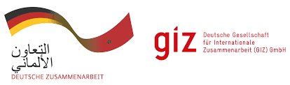

**BUREAU DE LA GIZ au MAROC**

**AVIS D’APPEL D’OFFRES**

**CoSoft N° 83400984**

La Deutsche Gesellschaft für Internationale Zusammenarbeit (GIZ) GmbH lance un appel d’offres relatif à l’**appui et conseil au Bureau GIZ-Rabat pour la gestion de la paie des salaires du personnel national et conseil fiscal**.

Si vous êtes intéressés, le dossier d’appel d’offres (DAO) peut être téléchargé depuis les pièces jointes ci-dessous :